**Informe de responsabilidades (Ejemplo)**

La subida de este documento firmado al repositorio es obligatoria para acceder a la sustentación y debe hacerse el día anterior a la misma. Este documento es obligatorio solamente para equipos de más de 1 integrante.

|  |  |  |  |
| --- | --- | --- | --- |
| **Nombre del componente desarrollado (funciones)** | **Descripción breve de dicho componente** | **Porcentaje de complejidad respecto al desarrollo global** | **Desarrollador principal (nombre de sólo una persona)** |
| leerArchivoEncriptado | Lee un archivo encriptado o pista byte por byte y lo guarda en un arreglo dinámico. No se hace delete del arreglo temporal porque su puntero se transfiere directamente al arreglo principal. | 3 | Tomas Restrepo Saldarriaga |
| ***crearArreglo | Crea un arreglo tridimensional para guardar todos los mensajes y sus pistas. Cada mensaje tiene dos espacios: uno para el mensaje encriptado y otro para la pista. | 2 | Tomas Restrepo Saldarriaga |
| ***crearArregloLen | Crea un arreglo tridimensional similar al anterior, pero almacena las longitudes de cada mensaje y pista. Sirve para saber cuántos bytes tiene cada uno. | 2 | Daniel Velásquez Parra |
| redimensionarArreglo | Aumenta el tamaño de un arreglo dinámico cuando se llena, copiando los datos antiguos al nuevo arreglo más grande. | 3 | Tomas Restrepo Saldarriaga |
| desencriptarMensajes | Intenta desencriptar todos los mensajes probando distintas claves XOR y rotaciones de bits. Luego aplica descompresión RLE o LZ78 y compara con la pista para verificar si el resultado es correcto. | 10 | Tomas Restrepo Saldarriaga |
| *descompresionRLE | Descomprime un mensaje codificado con el método RLE repitiendo los caracteres según el número o marca que los acompaña. | 30 | Daniel Velásquez Parra |
| *descompresionLZ78 | Descomprime un mensaje usando el algoritmo LZ78, reconstruyendo cadenas mediante un diccionario que se va formando durante el proceso. | 30 | Tomas Restrepo Saldarriaga |
| CompararMensaje | Compara la pista con el mensaje desencriptado para ver si coincide o está contenida dentro de él. | 12 | Daniel Velásquez Parra |
| liberarMemoria | Libera toda la memoria dinámica utilizada en los arreglos de mensajes y longitudes para evitar fugas de memoria. | 8 | Daniel Velásquez parra |

**Tabla resumen**

|  |  |  |
| --- | --- | --- |
| **Nombre del integrante**  **(Una fila por integrante del equipo)** | **Nombre de todos los componentes desarrollados** | **Porcentaje total desarrollado**  **(la suma de los ítems de esta columna debe dar 100)** |
| Daniel Velásquez Parra | ***crearArregloLen, *descompresionRLE, CompararMensaje, liberarMemoria | 52 % |
| Tomas Restrepo Saldarriaga | leerArchivoEncriptado, ***crearArreglo, redimensionarArreglo, desencriptarMensajes, *descompresionLZ78 | 48 % |
|  | Total | 100% |

Tomas Restrepo:____ Daniel Velásquez:_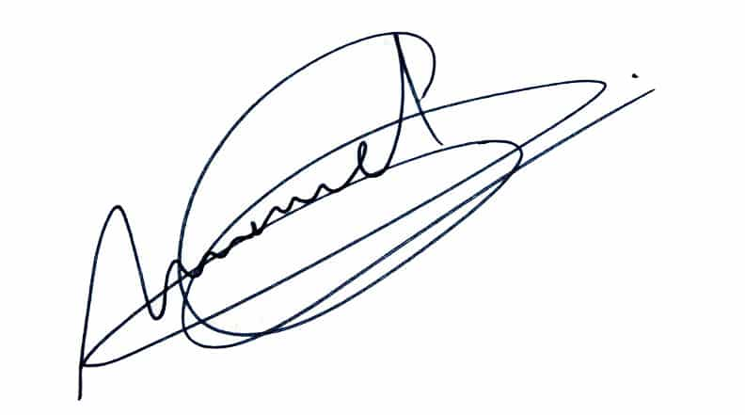

**Nota:** La repartición de responsabilidades especificada en este formato no exime a ninguno de los miembros del equipo de la responsabilidad de conocer y explicar el análisis y diseño de las estrategias que fundamentan la solución entregada.